华南理工大学
《计算机网络》课程实验报告
实验题目： 网络Socket编程
姓名： 何宇航 学号： 201830170110
班级： 18计科(2)班 组别：
合作者：
指导教师：
实验概述
【实验目的及要求】
实验目的：
（1）掌握Socket网络编程的基本原理和方法。
（2）深刻理解Socket的底层运作原理。
（3）通过实践加深对计算机网络体系结构和运行机制的理解。
（4）提高编程和分析问题，解决问题的能力。

实验要求：
- 基本要求：实现一个FTP协议的客户端和服务端，完成基本的文件传输功能。
- 提交的内容：文档报告（包括设计文档，使用说明）， 源代码，可执行程序，以上内容分成三个文件夹存放（分别是Doc、Src、bin），再统一打包提交到教学在线。
- 建议附加功能（可酌情获得加分，有附加功能的FTP可以分组进行，最多不超过3人）
  - 多客户端访问。
  - 在获取文件之前能够先得到文件列表。
  - 有兴趣的同学可以提交其它的作品，但作品必须基于底层的Socket(具体见实验要求)，不能使用高层封装的Socket（如Java类库，MFC等）。

【实验环境】
操作系统：Windows XP
实验内容
【实验过程】
本实验主要做了两个内容：
    - 多人聊天室，实现一个FTP协议的客户端和服务端，附加多客户端访问
    - 实现一个FTP协议的客户端和服务端，完成基本的文件传输功能，用户从服务端下载文件

PS：
服务器和客户端之间建立连接主要过程是：请求协议版本——创建socket套接字——创建协议地址（获取服务器协议地址族）——将套接字与特定的IP地址和端口绑定（connect连接服务器）。主要过程如下，而且服务器为了接收用户信息并广播给其他用户（模拟聊天室环境）还需要建立监听。上述是客户端与服务器建立建立（和监听）的过程，在业务逻辑设计中不再赘述，连接建立的过程是为了数据正常传输。建立连接之后，主要业务逻辑在一个while（TURE）的循环中实现。连接建立代码：
//1 请求协议版本
WSADATA wsaData;
//调用 WSAStartup() 函数进行初始化，以指明 WinSock 规范的版本，
WSAStartup(MAKEWORD(2,2), &wsaData);
if (LOBYTE(wsaData.wVersion) != 2 ||
HIBYTE(wsaData.wVersion) != 2){
printf("请求协议版本失败!\n");
return -1;
}
printf("请求协议成功!\n");
//2 创建socket
//，socket 也被认为是文件的一种，和普通文件的操作没有区别，所以在网络数据传输过程中自然可以使用与文件 I/O 相关的函数。可以认为，两台计算机之间的通信，实际上是两个 socket 文件的相互读写。
SOCKET serverSocket = socket(AF_INET, SOCK_STREAM, IPPROTO_TCP);
if (SOCKET_ERROR == serverSocket){
printf("创建socket失败!\n");
WSACleanup();
return -2;
}
printf("创建socket成功!\n");

//3 创建协议地址族
SOCKADDR_IN addr = { 0 };
addr.sin_family = AF_INET;//协议版本，使用IPv4地址
addr.sin_addr.S_un.S_addr = inet_addr("127.0.0.1");//用自己的ip
addr.sin_port = htons(10086);//0 - 65535 10000左右 端口号
//os内核 和其他程序 会占用掉一些端口 80 23

//4 绑定
//bind() 函数将套接字与特定的IP地址和端口绑定起来，只有这样，流经该IP地址和端口的数据才能交给套接字处理；而客户端要用 connect() 函数建立连接。
int r = bind(serverSocket, (sockaddr*)&addr, sizeof addr);
if (-1 == r){
printf("bind失败!\n");
closesocket(serverSocket);
WSACleanup();
return -2;
}
printf("bind成功!\n");

//5 监听 缓冲区为10
//通过 listen() 函数可以让套接字进入被动监听状态
//listen() 只是让套接字进入监听状态，并没有真正接收客户端请求，listen() 后面的代码会继续执行，直到遇到 accept()。
//accept() 会阻塞程序执行（后面代码不能被执行），直到有新的请求到来。
r = listen(serverSocket, 10);
if (-1 == r){
printf("listen失败!\n");
closesocket(serverSocket);
WSACleanup();
return -2;
}
printf("listen成功!\n");
char assin[1024];

- 多人聊天室
聊天室主要采用客户端和服务端的方式进行通信，基本原理是：客户端也使用 write() / send() 函数向服务器发送数据，服务器也使用 read() / recv() 函数接收数据。为了实现监听和广播（发送数据）的效果还使用了多线程
服务端主要逻辑：
（1）连接建立和用户监听
服务端等待客户端连接（无连接则阻塞），当有客户连接connect时，accept()用户连接，用count标识用户，并回发用户信息，由此完成了连接连接。同时针对每一个用户的连接使用CreateThread处理该用户之间的通信，主线程仍然负责监听是否有新用户连接，对新用户重复上述逻辑。
while (1){
clientSocket[count] = accept(serverSocket, (sockaddr*)&cAddr, &len);
if (SOCKET_ERROR == clientSocket[count]){
printf("服务器宕机了!\n");
//8 关闭socket
closesocket(serverSocket);
//9 清除协议信息
WSACleanup();
return -2;
}
printf("有客户端连接到服务器了：%s!\n", inet_ntoa(cAddr.sin_addr));
itoa(count, assin, 1024);
send(clientSocket[count],assin, strlen(assin), NULL);
CreateThread(NULL, NULL, (LPTHREAD_START_ROUTINE)tongxin,
(char*)count, NULL, NULL);

count++;
}
（2）客户端通信和广播
通信线程负责接受来自对应客户端的信息，使用recv接受发送的信息（无信息则阻塞），当有接受到客户端信息，把数据广播给所有的客户端。
void tongxin(int idx){
char buff[1024];
int r;
while (1){
r = recv(clientSocket[idx], buff, 1023, NULL);
if (r > 0){
buff[r] = 0;
printf("%d:%s\n", idx, buff);
//广播数据
itoa( idx,idcat, 1024);
strcat(buff, " from ");
strcat(buff, idcat);
for (int i = 0; i < count; i++){
if (i == idx)
continue;
send(clientSocket[i], buff, strlen(buff), NULL);
}
}
}
}
客户端主要逻辑：
基本原理是：通过一个线程(CreateThread)监听服务器的广播消息，主线程接受用户输入的消息，把消息发送给服务端处理。
- 消息发送
第一次连接会接受服务端回发的标识id，接受之后客户端分配资源（缓冲区），在while循环中接受用户输入消息并send给服务端。
//4 连接服务器
int r = connect(clientSocket, (sockaddr*)&addr, sizeof addr);
if (r == -1){
printf("连接服务器失败!\n");
return -1;
}
printf("连接服务器成功!\n");

//5 通信
char buff[1024];
CreateThread(NULL, NULL,
(LPTHREAD_START_ROUTINE)jieshou,
NULL, NULL, NULL);
int firstConn = 1;

while (1){
if (firstConn) {
firstConn = 0;
char recvBuff[1024];
r = recv(clientSocket, recvBuff, 1023, NULL);
if (r > 0) {
recvBuff[r] = 0;
strcat(myid, recvBuff);
}
}
memset(buff, 0, 1024);
printf("你想说啥:\n");
scanf("%s", buff);
send(clientSocket, buff, strlen(buff), NULL); }
（2） 消息接收
消息接受通过一个专门的线程完成，原理类似服务端
void jieshou(){
char recvBuff[1024];
int r;
while (1){
r = recv(clientSocket, recvBuff, 1023, NULL);
if (r > 0){
recvBuff[r] = 0;
printf("%s\n", recvBuff);
//outtextxy(0, count * 20, recvBuff);
count++;
}
}
}

实验结果：
两个客户端连接到了服务端，服务端显示有两个连接
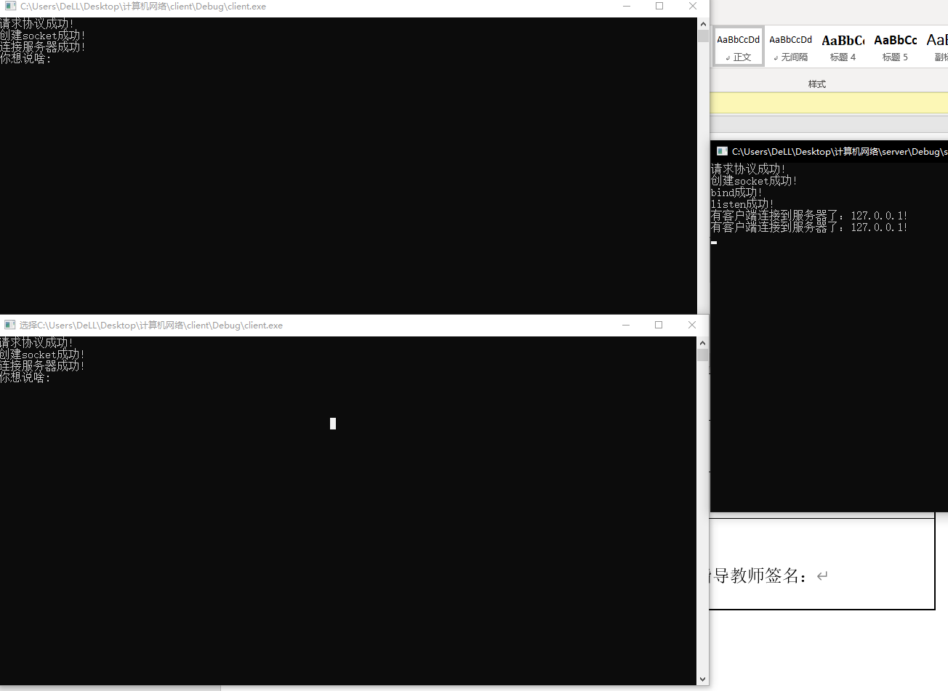
客户端发送消息后，消息会在广播室内广播，每个用户和服务端都能听到发送的消息，效果如下（用数字标明每个不同用户编号）：
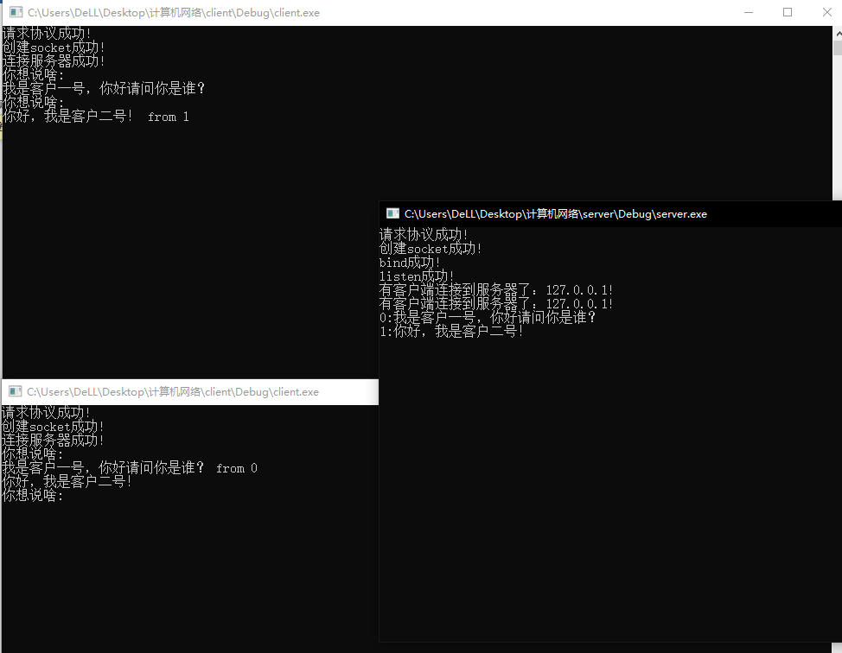
- 文件传输：
实现一个FTP协议的客户端和服务端，完成基本的文件传输功能，用户从服务端下载文件：
服务端：
服务端打开待发文件，与客户端建立连接，通过send循环发送数据，直到文件末尾
//先检查文件是否存在
char* filename = (char*)"D:\\test.txt"; //文件名
FILE* fp = fopen(filename, "rb"); //以二进制方式打开文件
if (fp == NULL) {
printf("Cannot open file, press any key to exit!\n");
system("pause");
exit(0);
}

WSADATA wsaData;
WSAStartup(MAKEWORD(2, 2), &wsaData);
SOCKET servSock = socket(AF_INET, SOCK_STREAM, 0);

sockaddr_in sockAddr;
memset(&sockAddr, 0, sizeof(sockAddr));
sockAddr.sin_family = PF_INET;
sockAddr.sin_addr.s_addr = inet_addr("127.0.0.1");
sockAddr.sin_port = htons(1234);
bind(servSock, (SOCKADDR*)&sockAddr, sizeof(SOCKADDR));
listen(servSock, 20);

SOCKADDR clntAddr;
int nSize = sizeof(SOCKADDR);
SOCKET clntSock = accept(servSock, (SOCKADDR*)&clntAddr, &nSize);

//循环发送数据，直到文件结尾
char buffer[BUF_SIZE] = { 0 }; //缓冲区
int nCount;
while ((nCount = fread(buffer, 1, BUF_SIZE, fp)) > 0) {
send(clntSock, buffer, nCount, 0);
}

shutdown(clntSock, SD_SEND); //文件读取完毕，断开输出流，向客户端发送FIN包
recv(clntSock, buffer, BUF_SIZE, 0); //阻塞，等待客户端接收完毕

fclose(fp);
closesocket(clntSock);
closesocket(servSock);
WSACleanup();

system("pause");
return 0;

客户端：
客户端打开新的文件，与服务端建立连接，接受服务端发送的数据，将数据写入文件，接受直到末尾后，保存文件，断开连接：
//先输入文件名，看文件是否能创建成功
char filename[100] = { 0 }; //文件名
printf("Input filename to save: ");
scanf("%s",&filename);
FILE* fp = fopen(filename, "wb"); //以二进制方式打开（创建）文件
if (fp == NULL) {
printf("Cannot open file, press any key to exit!\n");
system("pause");
exit(0);
}

WSADATA wsaData;
WSAStartup(MAKEWORD(2, 2), &wsaData);
SOCKET sock = socket(PF_INET, SOCK_STREAM, IPPROTO_TCP);

sockaddr_in sockAddr;
memset(&sockAddr, 0, sizeof(sockAddr));
sockAddr.sin_family = PF_INET;
sockAddr.sin_addr.s_addr = inet_addr("127.0.0.1");
sockAddr.sin_port = htons(1234);
connect(sock, (SOCKADDR*)&sockAddr, sizeof(SOCKADDR));

//循环接收数据，直到文件传输完毕
char buffer[BUF_SIZE] = { 0 }; //文件缓冲区
int nCount;
while ((nCount = recv(sock, buffer, BUF_SIZE, 0)) > 0) {
fwrite(buffer, nCount, 1, fp);
}
puts("File transfer success!");

//文件接收完毕后直接关闭套接字，无需调用shutdown()
fclose(fp);
closesocket(sock);
WSACleanup();
system("pause");
return 0;

实验结果：
实验准备：准备好test.txt文件，可以看到客户端文件夹下还未收到test.txt文件。
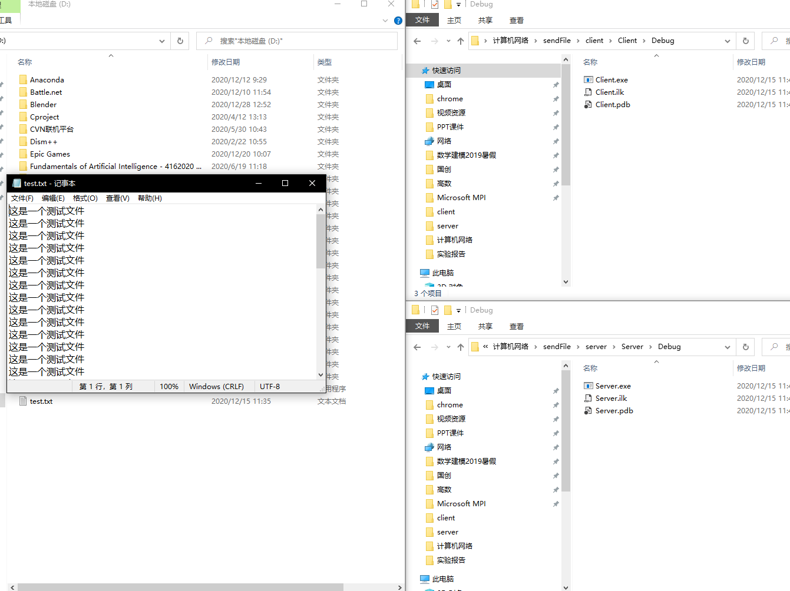
运行Server和Client从服务端下载文件，保存为downloadtext.txt
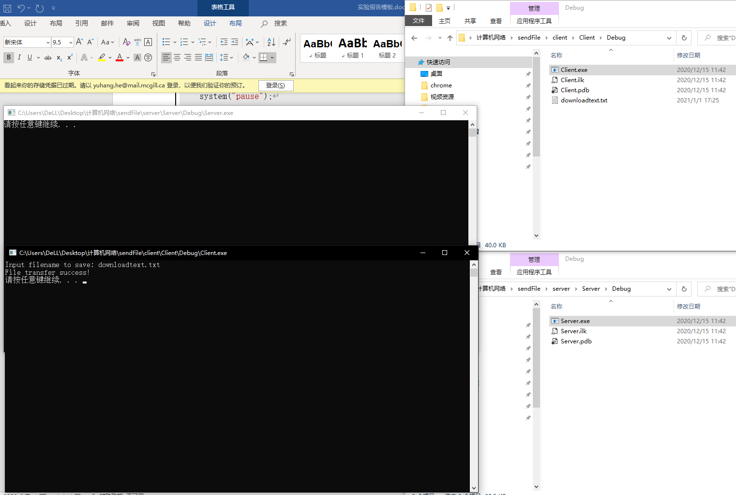
文件内容正确，成功实现了文件传输
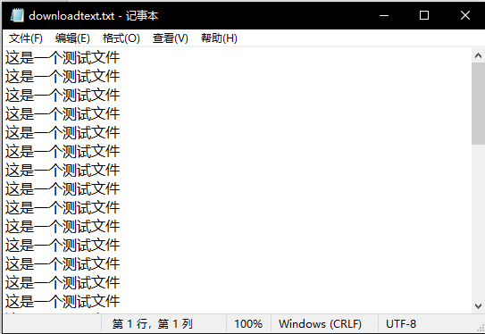
小结
本次实验原本是向实现一个能支持文件传输的多人聊天实验室，但是由于难以处理一个链接处理聊天室，一个链接处理文件传输，故最后只好拆成两个分别实现。在计算机通信领域，socket 被翻译为“套接字”，它是计算机之间进行通信的一种约定或一种方式。通过 socket 这种约定，一台计算机可以接收其他计算机的数据，也可以向其他计算机发送数据。通过本次实验我掌握Socket网络编程的基本原理和方法。深刻理解Socket的底层运作原理。通过实践加深对计算机网络体系结构和运行机制的理解。

指导教师评语及成绩
评语：

成绩： 指导教师签名：
批阅日期：

